Océano Índico

Descripción del océano Índico
El océano Índico es el tercer océano más grande, después del Atlántico y el Pacífico. Se extiende aproximadamente por más de 9,978 kilómetros desde el sur de África hasta el oeste de Australia y es casi 6 veces mayor que el tamaño de Estados Unidos Sus límites incluyen Asia al norte, África por el oeste, Australia por el este y el océano Austral al sur.
Esta masa de agua cubre alrededor del 20 por ciento del agua total de la Tierra, o en otras palabras, una quinta parte. Tiene un área de 73’556,000 kilómetros cuadrados e incluye el mar de Andamán, el mar Arábigo, la bahía de Bengala, el mar de Flores, la Gran Bahía Australiana, el golfo de Adén, el golfo de Omán, el mar de Java, el canal de Mozambique, el golfo Pérsico, el mar Rojo, el mar de Savu, el estrecho de Malaca y el mar de Timor. Se conecta con el mar Mediterráneo a través del canal de Suez.

Es el tercer océano más grande y ocupa alrededor del 20% del agua total del planeta.
Se calcula que su volumen corresponde a 292’131,000 kilómetros cúbicos. Su profundidad media ronda los 3,890 metros y su punto más profundo es la fosa de Java o fosa Sunda, que mide entre 7,258 y 7,725 metros. Sin embargo, en ocasiones se menciona que la fosa Diamantina es la zona más profunda del océano, pues es ligeramente superior en profundidad: unos 8,047 metros.

Propiedades del océano Índico
La salinidad de las aguas del océano Índico se encuentra entre 3.2 y 3.7 por ciento. El nivel más alto de salinidad se presenta en el mar Arábigo y en un cinturón de agua situado entre el sur del continente africano y el suroeste de Australia. Por cierto, es común ver icebergs a 65°latitud sur durante todo el año, pero su límite son 45° latitud sur.
Su temperatura superficial, a 20° latitud sur, es de unos 22° centígrados, mientras que en el este puede sobrepasar los 28° Celsius. A partir de los 40° latitud sur, las temperaturas del agua disminuyen. La circulación de las aguas es controlada por flujos que provienen del océano Atlántico, el mar Rojo y las corrientes antárticas, pero el océano tiene dos patrones de flujo principales: la corriente del hemisferio norte que se mueve hacia la derecha, y otra corriente al sur del ecuador que se mueve en sentido contrario a las agujas del reloj.
El clima es variable. Al norte del ecuador predomina un clima monzónico, pero en el hemisferio sur los vientos son más débiles, con esporádicas tormentas veraniegas que azotan la isla de Mauricio. De octubre a abril, hay fuertes vientos que soplan en el noreste. El cambio de los monzones provoca ciclones que pueden afectar la bahía de Bengala y el mar Arábigo.
Este océano es muy joven, por lo que en su subsuelo se erigen riscos y cordilleras. Al sur se ubica la meseta de Kerguelen, un pequeño continente de origen volcánico. Al oeste y cercana a Madagascar, existe una meseta submarina cuya longitud es de 2,000 kilómetros.
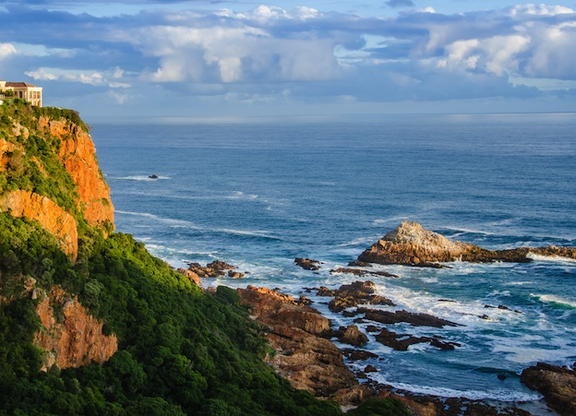
Vista del Océano índico desde una costa Sudafricana.

Importancia económica del océano Índico
El océano Índico contiene una importante cantidad de yacimientos de petróleo y gas natural, y además, es fuente de recursos pesqueros, de arena y de grava, todos importantes para diferentes sectores industriales. Tiene cuatro principales vías de navegación: Bab-el-Mandeb, el estrecho de Ormuz, el estrecho de Malaca y el canal de Suez.
La vida marina del Índico es relativamente limitada, debido a las bajas concentraciones de fitoplancton. No obstante, la zona norte del océano tiene mayor riqueza de especies, los cuales son importantes para la explotación y el consumo interno. Flotas pesqueras de Rusia, Japón, Taiwán y Corea del Sur explotan el océano en busca de camarón y atún.
Por otra parte, es vía de incesante tráfico de petróleo precedente de Indonesia y el golfo Pérsico, con una media de 17 barriles de crudo al día. De hecho, el 40 por ciento de la producción mundial de petróleo cuyos yacimientos están en alta mar, tienen su origen en el océano Índico.

A finales de los años 90 se encontró en el océano Índico una gran cantidad de basura suspendida en la superficie del agua

Estado y preservación del océano Índico
A finales de los años 90 se encontró en el océano Índico una gran cantidad de basura suspendida en la superficie del agua, en el Giro del Océano Índico. Ahí hay depositadas miles de partículas de plásticos, sustancias químicas y otro tipo de basura, lo cual abarca unos 100 millones de kilómetros cuadrados. Por su parte, los mares Arábigo y Rojo y el Golfo Pérsico están contaminados por la presencia de hidrocarburos.
El océano alberga algunas especies en peligro de extinción: el dugongo, ballenas, focas y tortugas.

En corto
› Este océano es la cuenca más cálida de la Tierra.
› Anualmente, más de 7,000 ballenas jorobadas viajan hacia las aguas de Madagascar para reproducirse y dar a luz.
› Las primeras civilizaciones del mundo se desarrollaron alrededor del océano Índico.
› En la literatura sánscrita, se le conoce como “Ratnakara”, que significa “mina de piedras preciosas”.

